BOLETÍN N° 10.571-10-1

INFORME DE LA COMISIÓN DE RELACIONES EXTERIORES, ASUNTOS INTERPARLAMENTARIOS E INTEGRACIÓN LATINOAMERICANA, SOBRE EL PROYECTO DE ACUERDO QUE APRUEBA EL "ACUERDO ENTRE EL GOBIERNO DE LA REPÚBLICA DE CHILE Y EL GOBIERNO DEL ESTADO DE KUWAIT SOBRE EXENCIÓN DEL REQUISITO DE VISA PARA TITULARES DE PASAPORTES DIPLOMÁTICOS, OFICIALES Y ESPECIALES”, SUSCRITO EN NUEVA YORK, ESTADOS UNIDOS DE AMÉRICA, EL 26 DE SEPTIEMBRE DE 2015.
________________________________________________________________

HONORABLE CÁMARA:

Vuestra Comisión de Relaciones Exteriores, Asuntos Interparlamentarios e Integración Latinoamericana pasa a informar sobre el proyecto de acuerdo del epígrafe, que se encuentra sometido a la consideración de la H. Cámara, en primer trámite constitucional, sin urgencia, y de conformidad con lo establecido en los artículos 32, N° 15 y 54, N° 1, de la Constitución Política de la República.

I.- CONSTANCIAS REGLAMENTARIAS PREVIAS.

Para los efectos constitucionales, legales y reglamentarios correspondientes, y previamente al análisis de fondo de este instrumento, se hace constar lo siguiente:

1°) Que la idea matriz o fundamental de este Proyecto de Acuerdo, como su nombre lo indica, es aprobar el "Acuerdo entre el Gobierno de la República de Chile y el Gobierno del Estado de Kuwait sobre Exención del Requisito de Visa para Titulares de Pasaportes Diplomáticos, Oficiales y Especiales, suscrito en Nueva York, Estados Unidos de América, el 26 de septiembre de 2015.

2°) Que este Proyecto de Acuerdo no contiene normas de carácter orgánico constitucional o de quórum calificado. Asimismo, ella determinó que sus preceptos no deben ser conocidos por la Comisión de Hacienda por no tener incidencia en materia presupuestaria o financiera del Estado.

3°) Que la Comisión aprobó el Proyecto de Acuerdo por 5 votos a favor, ninguno en contra y ninguna abstención. Votaron a favor los Diputados señores Campos, don Cristián; Flores, don Iván; Hernández, don Javier; Jarpa, don Carlos Abel, y Sabag, don Jorge.

4°) Que Diputado Informante fue designado el señor HERNÁNDEZ, don Javier.

II.- ANTECEDENTES.

Según lo señala el Mensaje, el presente Acuerdo, desde el punto de vista de nuestro derecho interno, constituye una excepción a la legislación de extranjería vigente en nuestro país, contenida en el Decreto Ley N° 1.094, de 1975, que Establece las Normas sobre Extranjeros en Chile, y en el Decreto Supremo N° 597, de 1984, que aprueba el Nuevo Reglamento de Extranjería, ambos del Ministerio del Interior, y encuentra su plena justificación en el deseo de ambas Partes de estrechar los lazos de amistad que las unen.

III.- ESTRUCTURA Y CONTENIDO DEL ACUERDO.

El Acuerdo consta de un Preámbulo y de once artículos.

En el Preámbulo las Partes manifiestan su deseo de fortalecer las relaciones bilaterales existentes entre los dos Estados y facilitar el ingreso y salida de los nacionales de ambos países, titulares de pasaportes diplomáticos, oficiales y especiales.

En el articulado, por su parte, se despliegan las normas centrales del Acuerdo, conformando su cuerpo principal y dispositivo.

En este contexto, el Artículo 1 indica que el Acuerdo se aplicará a los pasaportes diplomáticos y especiales del Estado de Kuwait y a los pasaportes diplomáticos y oficiales de la República de Chile.

Asimismo, el Artículo 2 dispone que los titulares de los referidos pasaportes, de cualquiera de las Partes, podrán ingresar al territorio de la otra Parte sin necesidad de obtener visa y sin pagar derechos por un período continuo o por varias estadías que no excedan de noventa (90) días, en un período de seis meses a contar de la primera fecha de ingreso. Se establece, igualmente, que los nacionales titulares de los pasaportes ya mencionados, acreditados en el territorio de la otra Parte, podrán ingresar al territorio de la otra Parte sin visa, mientras dure su destinación. Esta regla también se aplicará al cónyuge de dichos funcionarios e hijos menores de edad que los acompañen y vivan con ellos, siempre que sean titulares de pasaportes diplomáticos, oficiales o especiales.

Por su parte, el Artículo 3 prevé que los beneficiarios del Acuerdo podrán prorrogar la duración de su estadía una vez expirado el plazo señalado precedentemente, de acuerdo a las normas vigentes en cada una de las Partes.

A continuación, el Artículo 4 prescribe que el Acuerdo no eximirá a sus beneficiarios de su obligación de respetar la legislación vigente durante su estadía en la correspondiente Parte.

Del mismo modo, el Artículo 5 señala que cada Parte se reserva el derecho a denegar el ingreso a su territorio o a poner fin a la permanencia de un nacional de la otra Parte, cuya presencia sea considerada indeseable, sin expresar motivos.
El Artículo 6, a su vez, estipula que las Partes intercambiarán, por la vía diplomática, ejemplares de sus pasaportes en un plazo no superior a treinta (30) días antes de la entrada en vigor de este Acuerdo y, en caso de modificación, deberán intercambiar los nuevos documentos treinta (30) días antes de su adopción.

Igualmente, de conformidad con el Artículo 7, las Partes pueden suspender total o parcialmente el Acuerdo debido a razones de orden público, seguridad o protección de la salud, situación que deberá notificarse de inmediato y por escrito a la otra Parte por la vía diplomática.

Seguidamente, el Artículo 8 alude a que toda controversia entre las Partes sobre la interpretación o aplicación del Acuerdo será resuelta mediante consultas y negociaciones directas.

Además, de acuerdo al Artículo 9, el Acuerdo podrá ser modificado con el consentimiento de ambas Partes.

Por su parte, el Artículo 10, trata de la entrada en vigor del Acuerdo y sus modificaciones, consignado que ocurrirá en la fecha de la última Nota mediante la cual una Parte comunique a la otra por escrito y a través de la vía diplomática, que se han cumplido los procedimientos constitucionales internos para su entrada en vigencia.

Finalmente, el Artículo 11, estipula que el Acuerdo tendrá duración indefinida, sin perjuicio del derecho de las Partes de poder denunciarlo en cualquier momento.

IV.- DISCUSIÓN EN LA COMISIÓN Y DECISIÓN ADOPTADA.

En el estudio de este Proyecto de Acuerdo la Comisión contó con la asistencia y colaboración del señor Álvaro Arévalo Cunich, Director Jurídico (S) de la Cancillería, quien refrendó los fundamentos expuestos en el Mensaje que acompaña este Proyecto de Acuerdo, efectuando una reseña acotada de sus contenidos, manifestando, en síntesis, que la aprobación de este Acuerdo permitirá facilitar a los titulares de pasaportes diplomáticos y oficiales los viajes entre ambos Estados.

Por su parte, las señoras Diputadas y los señores Diputados presentes, que expresaron su decisión favorable a la aprobación de este Proyecto de Acuerdo, manifestaron su concordancia con los objetivos del mismo, y sin mayor debate, lo aprobaron por 5 votos a favor, ningún voto en contra y ninguna abstención.

Prestaron su aprobación al Proyecto de Acuerdo los Diputados señores Campos, don Cristián; Flores, don Iván; Hernández, don Javier; Jarpa, don Carlos Abel, y Sabag, don Jorge.

V.- MENCIONES REGLAMENTARIAS.

En conformidad con lo preceptuado por el artículo 287 del Reglamento de la Corporación, se hace presente que vuestra Comisión no calificó como normas de carácter orgánico o de quórum calificado ningún precepto contenido en Proyecto de Acuerdo en informe. Asimismo, ella determinó que sus preceptos no deben ser conocidos por la Comisión de Hacienda por no tener incidencia en materia presupuestaria o financiera del Estado.

Como consecuencia de los antecedentes expuestos y visto el contenido formativo del Acuerdo en trámite, la Comisión decidió recomendar a la H. Cámara aprobar dicho instrumento, para lo cual propone adoptar el artículo único del Proyecto de Acuerdo, cuyo texto es el siguiente:

PROYECTO DE ACUERDO:

-“ARTÍCULO ÚNICO.- Apruébase el “Acuerdo entre el Gobierno de la República de Chile y el Gobierno del Estado de Kuwait sobre Exención del Requisito de Visa para Titulares de Pasaportes Diplomáticos, Oficiales y Especiales”, suscrito en Nueva York, Estados Unidos de América, el 26 de septiembre de 2015.”.

------------------------------

Discutido y despachado en sesión de fecha 22 de marzo de 2016, celebrada bajo la presidencia del H. Diputado don Jorge Sabag Villalobos, y con la asistencia de la Diputada señora Molina, don Andrea, y los Diputados señores Campos, don Cristián; Edwards, don José Manuel; Flores, don Iván; Hernández, don Javier; Jarpa, don Carlos Abel; Kort, don Issa; Mirosevic, don Vlado; Rocafull, don Luis; Tarud, don Jorge, y Teillier, don Guillermo.

Se designó como Diputado Informante al señor HERNÁNDEZ, don Javier.

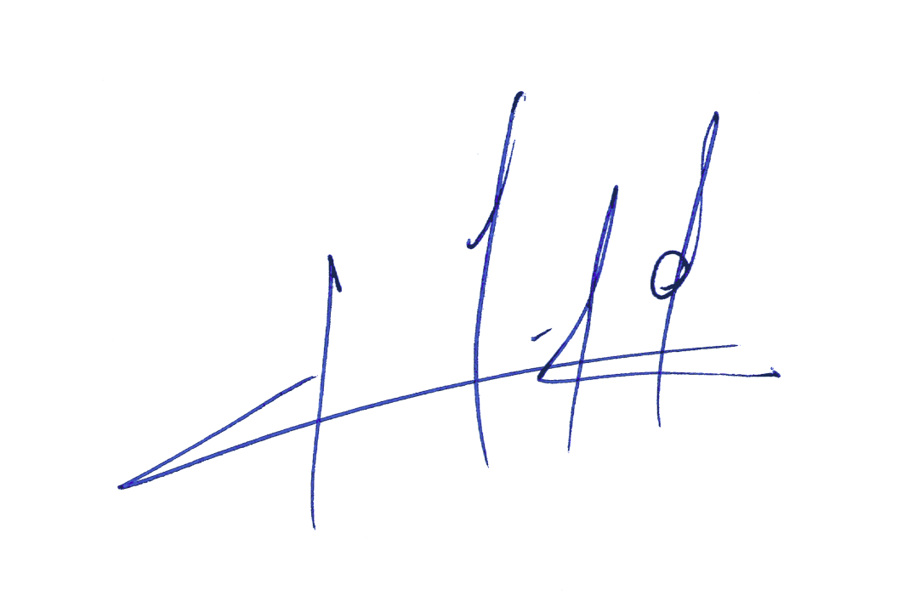
SALA DE LA COMISIÓN, a 22 de marzo de 2016.

Pedro N. Muga Ramírez,
Abogado, Secretario de la Comisión.

